# INSTITUTO POLITÉCNICO NACIONAL

**COMPUERTAS LÓGICAS ___________**

## ESCUELA SUPERIOR DE CÓMPUTO

#### DEPARTAMENTO DE INGENIERIA EN SISTEMAS COMPUTACIONALES

**PRACTICA No. 1**

COMPUERTAS LÓGICAS

**Nombre: Silva Hernadez Noe Jasiel**

**Grupo: 2CV1**

**Materia: Fundamentos de Diseño Digital**

**Procedimiento**

Para la realización de la practica se necesito un un programa el cual nos deja simular una protoboard además de las compuertas lógicas necesarias

Se necesito una fuente además de unos led y unos iterruptores. La fuente se conectara a la protoboard y los interruptores y leds se conectaran a VCC y GND respectivamente

Empezamos con las compuertas básicas como son OR, AND, NOT

Seguiremos el diagrama dado las patitas 7 y 15 seran las de alimentación mientras que la 1 y 2 seran por lo regular entradas la salida es la 3 la cual se ira conectada al led y dependiendo de los estados de los interruptores nos dará en la salida un 1 o un 0 (donde un 1 significa que el led se enciende y el estado 0 significa led apagado)

La compuerta OR por asi decir multiplica sus entradas solo nos dara 1 si las dos entradas son 1

En la AND solo nos dará 0 si las entradas son 0 y 1 en cualquier otro caso

La NOT niega cualquier estado 0 => 1, 1=>0.

Y de estas se derivan las demás

La compuerta XNOR tiene algo especial, para poder crear esta compuerta necesitaremos la ayuda de dos compuertas las cuales son **74LS86 + 74LS04** los interruptores se conectan a la entrada 1 y 2 de la compuerta **74LS86** y su salida va a la compuerta **74LS04** la cual solo acepta una entrada, su salida va directo al led y asi se forma la compuerta XNOR

# COMPUERTAS LÓGICAS

### OBJETIVO

Al terminar la sesión, los integrantes del equipo contaran con la habilidad de manipular las compuertas lógicas. El objetivo es comprobar las tablas de verdad de las compuertas básicas con circuitos integrados.

### INTRODUCCIÓN TEÓRICA

Proporcionada por los integrantes del equipo.

### MATERIAL Y EQUIPO EMPLEADO

* 1 C. I. 74LS00
* 1 C. I. 74LS02
* 1 C. I. 74LS04
* 1 C. I. 74LS08
* 1 C. I. 74LS32
* 1 C. I. 74LS86
* 1 Tablilla de Prueba
* 10 LEDS de colores
* Dip switch
* Fuente de Alimentación
* Manual de especificaciones “FAST and LS TTL” de MOTOROLA

### DESARROLLO EXPERIMENTAL

1. Determine las tablas de verdad de las siguientes compuertas y llene dichas tablas con los valores correspondientes.

**Compuerta AND, C. I. 74LS08**

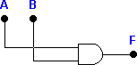

|  |  |  |  |
| --- | --- | --- | --- |
| # | A | B | F |
| 0 | 0 | 0 | 0 |
| 1 | 0 | 1 | 0 |
| 2 | 1 | 0 | 0 |
| 3 | 1 | 1 | 1 |

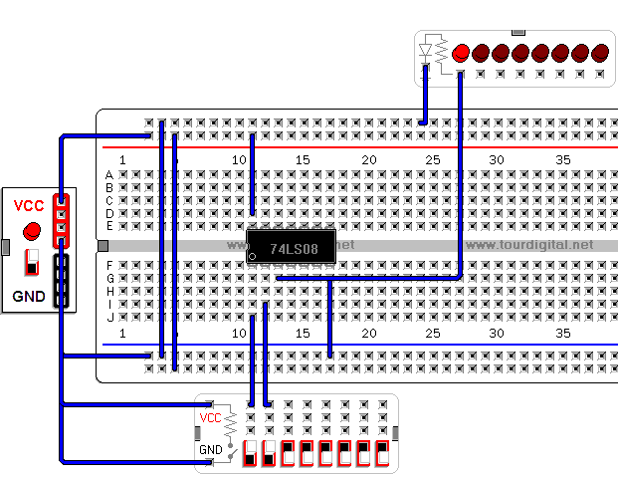

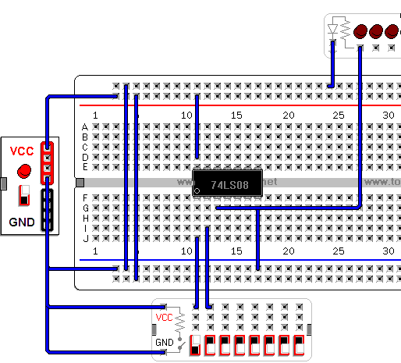

**Compuerta OR C. I. 74LS32**

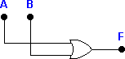

|  |  |  |  |
| --- | --- | --- | --- |
| # | A | B | F |
| 0 | 0 | 0 | 0 |
| 1 | 0 | 1 | 1 |
| 2 | 1 | 0 | 1 |
| 3 | 1 | 1 | 1 |

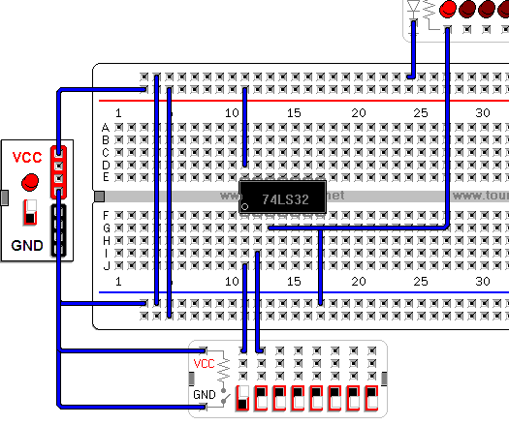

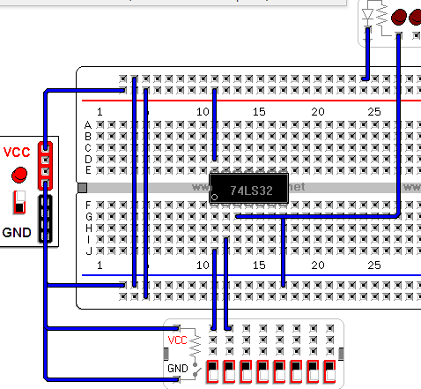

**Compuerta NAND C. I. 74LS00**

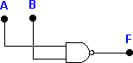

|  |  |  |  |
| --- | --- | --- | --- |
| # | A | B | F |
| 0 | 0 | 0 | 1 |
| 1 | 0 | 1 | 1 |
| 2 | 1 | 0 | 1 |
| 3 | 1 | 1 | 0 |

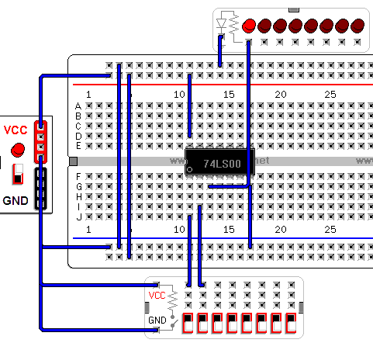

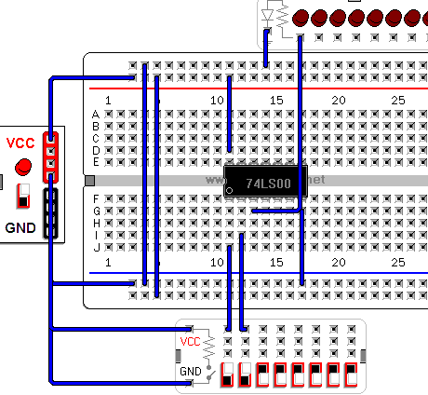

**Compuerta NOR C. I. 74LS02**

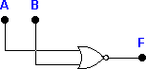

|  |  |  |  |
| --- | --- | --- | --- |
| # | A | B | F |
| 0 | 0 | 0 | 1 |
| 1 | 0 | 1 | 0 |
| 2 | 1 | 0 | 0 |
| 3 | 1 | 1 | 0 |

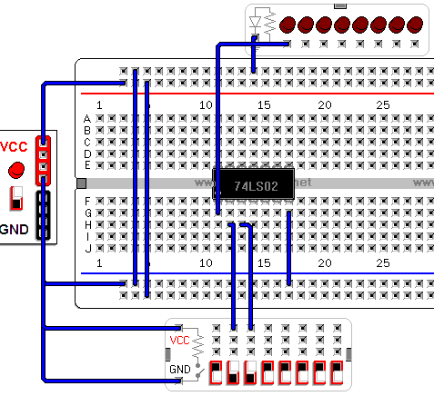

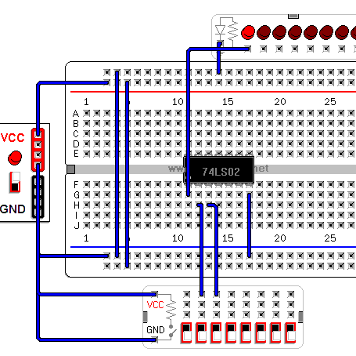

**Compuerta XOR C. I. 74LS86**

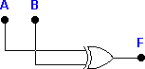

|  |  |  |  |
| --- | --- | --- | --- |
| # | A | B | F |
| 0 | 0 | 0 | 0 |
| 1 | 0 | 1 | 1 |
| 2 | 1 | 0 | 1 |
| 3 | 1 | 1 | 0 |

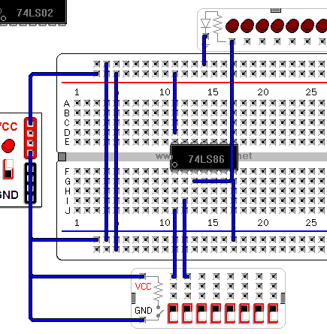

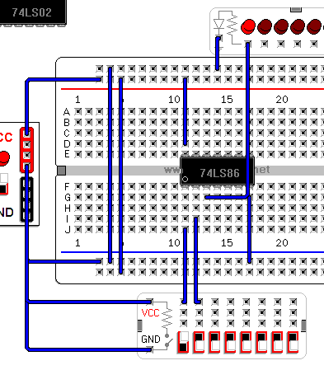

**Compuerta XNOR C. I. 74LS86 + 74LS04**

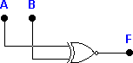

|  |  |  |  |
| --- | --- | --- | --- |
| # | A | B | F |
| 0 | 0 | 0 | 1 |
| 1 | 0 | 1 | 0 |
| 2 | 1 | 0 | 0 |
| 3 | 1 | 1 | 1 |

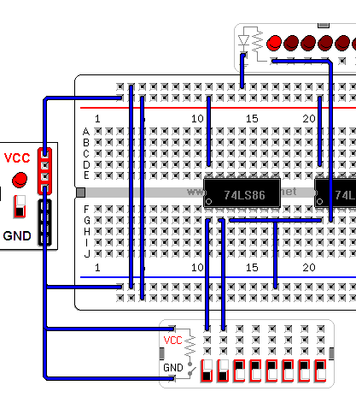

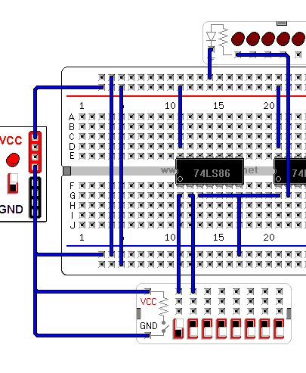

1. Arme el circuito y verifique sus valores de salida para los diferentes valores de entrada.

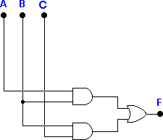

|  |  |  |  |  |  |  |
| --- | --- | --- | --- | --- | --- | --- |
| # | A | B | C | AB | BC | F |
| 0 | 0 | 0 | 0 | 0 | 0 | 0 |
| 1 | 0 | 0 | 1 | 0 | 0 | 0 |
| 2 | 0 | 1 | 0 | 0 | 0 | 0 |
| 3 | 0 | 1 | 1 | 0 | 1 | 1 |
| 4 | 1 | 0 | 0 | 0 | 0 | 0 |
| 5 | 1 | 0 | 1 | 0 | 0 | 0 |
| 6 | 1 | 1 | 0 | 1 | 0 | 1 |
| 7 | 1 | 1 | 1 | 1 | 1 | 1 |

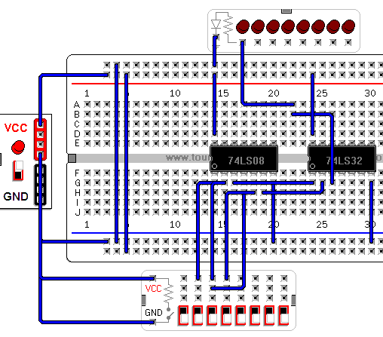

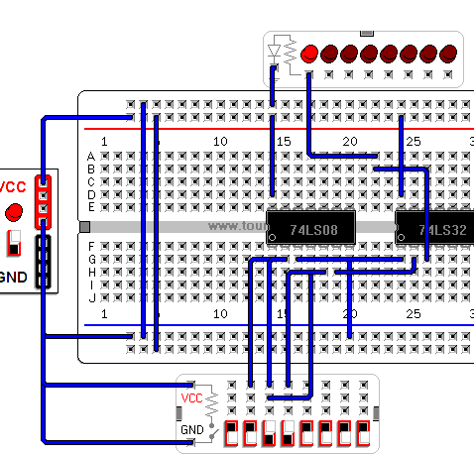

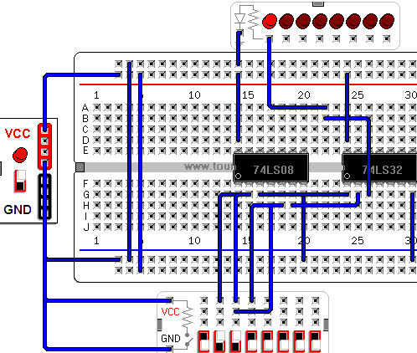

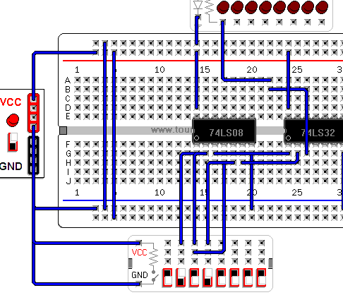

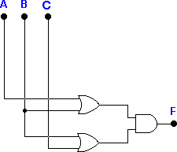

|  |  |  |  |  |  |  |
| --- | --- | --- | --- | --- | --- | --- |
| # | A | B | C | A+B | B+C | F |
| 0 | 0 | 0 | 0 | 0| | 0 | 0 |
| 1 | 0 | 0 | 1 | 0 | 1 | 0 |
| 2 | 0 | 1 | 0 | 1 | 1 | 1 |
| 3 | 0 | 1 | 1 | 1 | 1 | 1 |
| 4 | 1 | 0 | 0 | 1 | 0 | 0 |
| 5 | 1 | 0 | 1 | 1 | 1 | 1 |
| 6 | 1 | 1 | 0 | 1 | 1 | 1 |
| 7 | 1 | 1 | 1 | 1 | 1 | 1 |

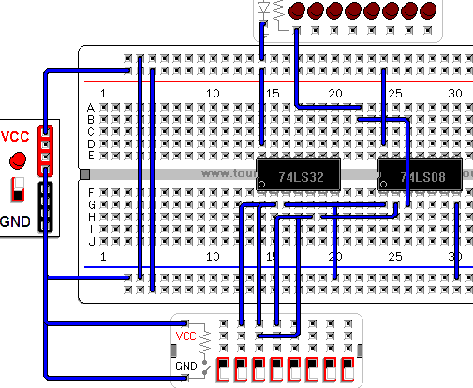

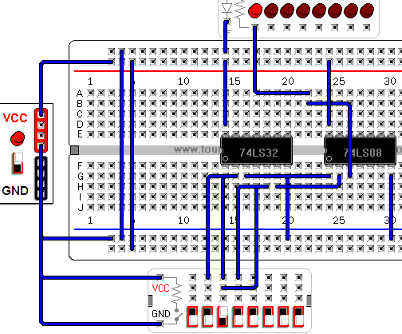

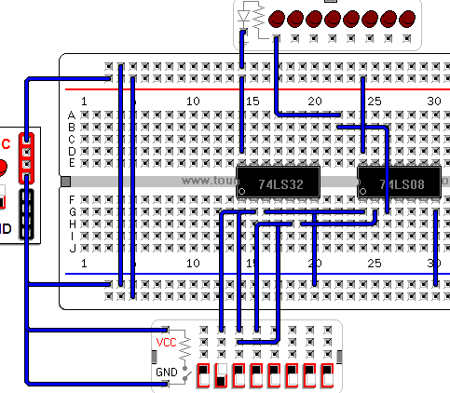

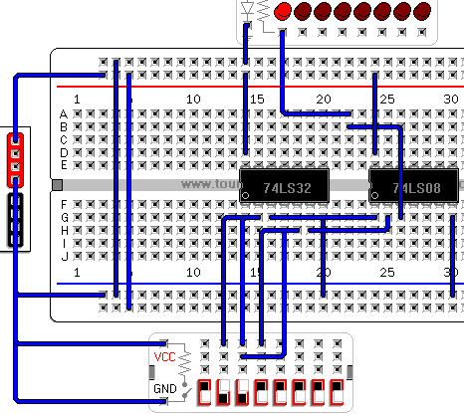

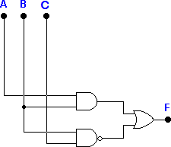

|  |  |  |  |  |  |  |
| --- | --- | --- | --- | --- | --- | --- |
| # | A | B | C | AB | BC | F |
| 0 | 0 | 0 | 0 | 0 | 1 | 1 |
| 1 | 0 | 0 | 1 | 0 | 1 | 1 |
| 2 | 0 | 1 | 0 | 0 | 1 | 1 |
| 3 | 0 | 1 | 1 | 0 | 0 | 0 |
| 4 | 1 | 0 | 0 | 0 | 1 | 1 |
| 5 | 1 | 0 | 1 | 0 | 1 | 1 |
| 6 | 1 | 1 | 0 | 1 | 0 | 1 |
| 7 | 1 | 1 | 1 | 1 | 0 | 1 |

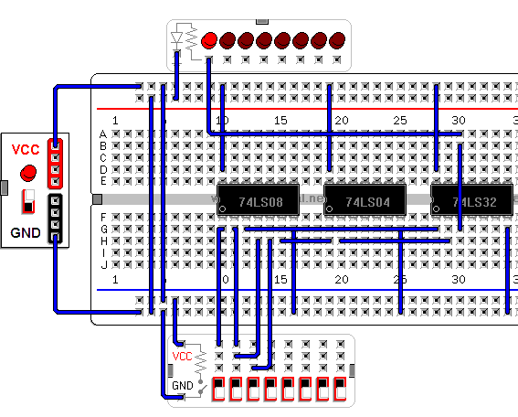

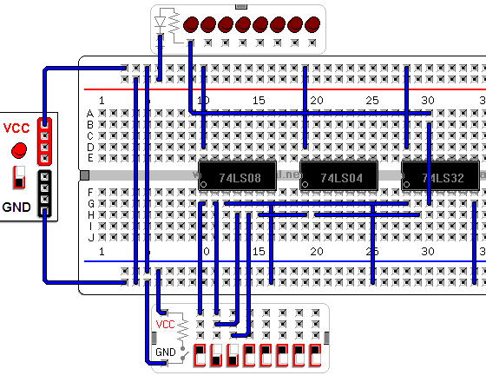

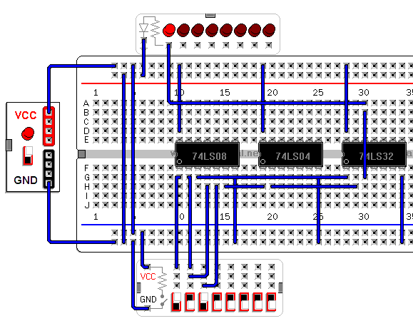

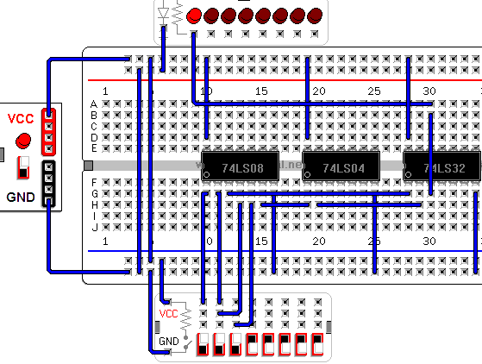

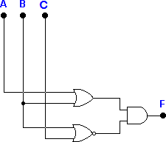

|  |  |  |  |  |  |  |
| --- | --- | --- | --- | --- | --- | --- |
| # | A | B | C | A+B | B+C | F |
| 0 | 0 | 0 | 0 | 0 | 1 | 0 |
| 1 | 0 | 0 | 1 | 0 | 0 | 0 |
| 2 | 0 | 1 | 0 | 1 | 0 | 0 |
| 3 | 0 | 1 | 1 | 1 | 0 | 0 |
| 4 | 1 | 0 | 0 | 1 | 1 | 1 |
| 5 | 1 | 0 | 1 | 1 | 0 | 0 |
| 6 | 1 | 1 | 0 | 1 | 0 | 0 |
| 7 | 1 | 1 | 1 | 1 | 0 | 0 |

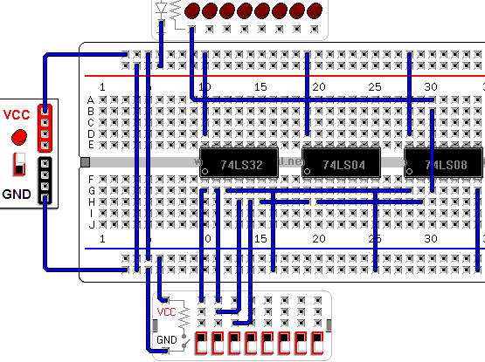

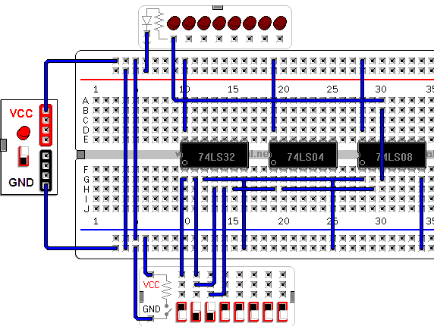

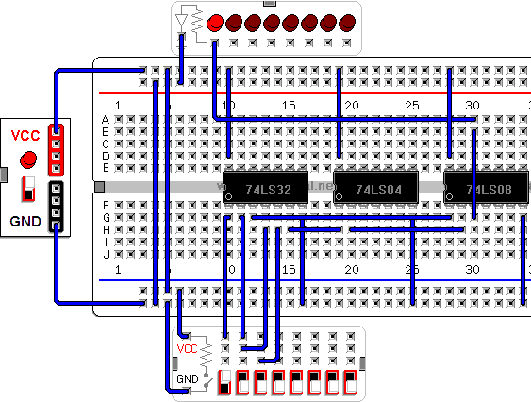

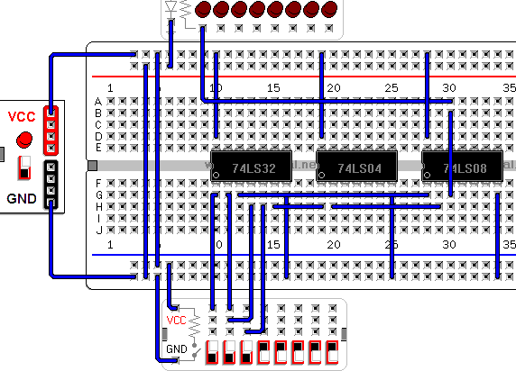

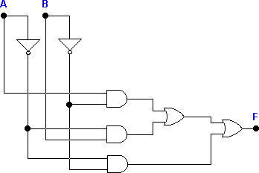

|  |  |  |  |
| --- | --- | --- | --- |
| # | A | B | F |
| 0 | 0 | 0 | 1 |
| 1 | 0 | 1 | 1 |
| 2 | 1 | 0 | 1 |
| 3 | 1 | 1 | 0 |

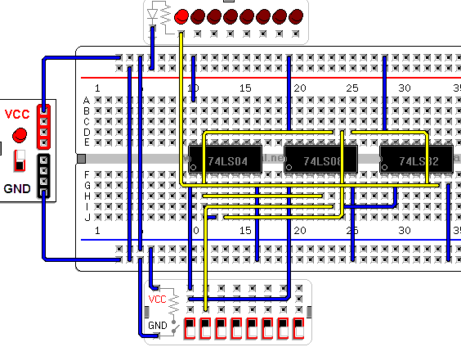

0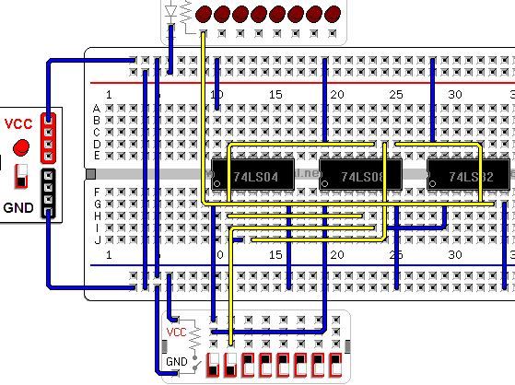

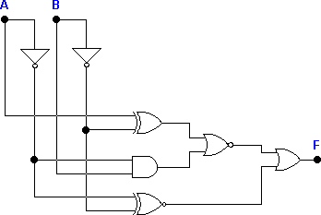

|  |  |  |  |
| --- | --- | --- | --- |
| # | A | B | F |
| 0 | 0 | 0 | 0 |
| 1 | 0 | 1 | 1 |
| 2 | 1 | 0 | 1 |
| 3 | 1 | 1 | 0 |

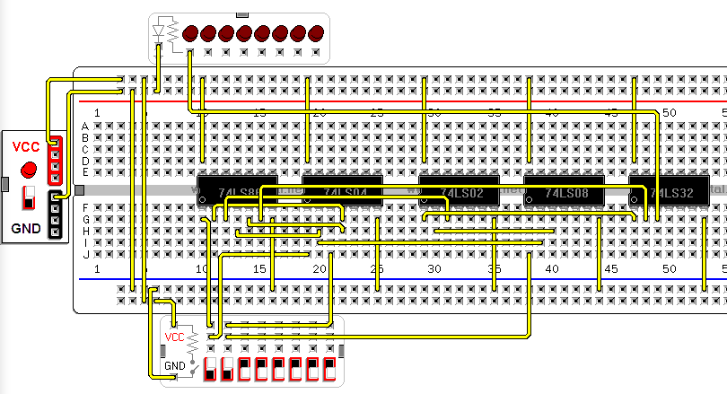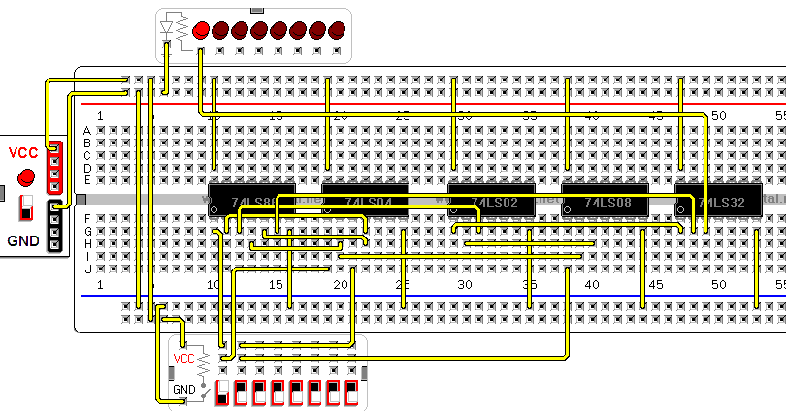

### OBSERVACIONES Y

**CONCLUSIONES:**

es increíble como podemos modificar entradas para poder obtener la salida deseada todo en 0 y 1, y es tan relevante aprenderlas por que se utilizan en la electrónica digital en muchos circuitos electrónicos como transistores y circuitos integrados

además de poder reducir entradas y salidas a su mínima expresión para ahorrar tiempo o que sea mas rápido

Individuales.

#### Especificaciones de las compuertas lógicas

